学习手册

目录
一、注册账号 1
二：学习（信息验证后即可开始学习） 3
三．考核 6
四．成绩 7
五．温馨提示 8

一、注册账号
打开进入智慧树网 www.zhihuishu.com
如下图所示，填写手机号码、设置密码、验证后就注册成功啦！
（PS：已有账号请直接登录确认课程，直接开始学习）
身份认证
注册成功后会自动跳转到当前页面(在线学堂)，点击黄色区域【立即认证】按钮，即可进入身份认证流程

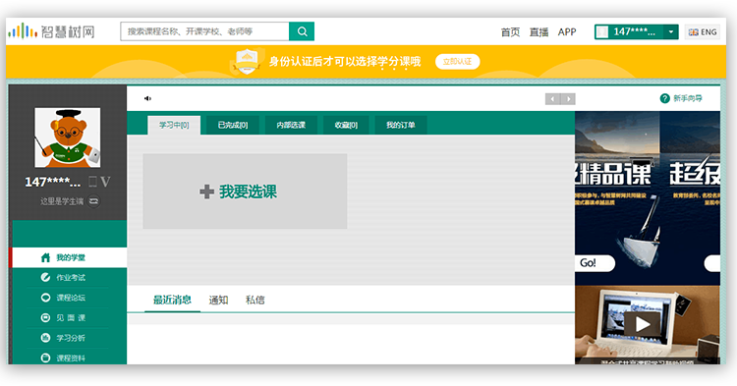
- 第1步选择学校，选好后进入第2步【身份认证】页面，填写所需信息

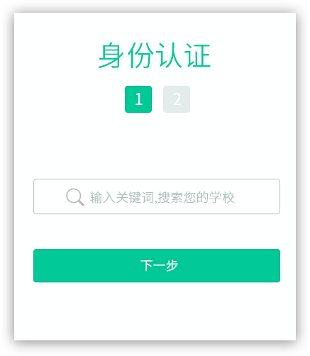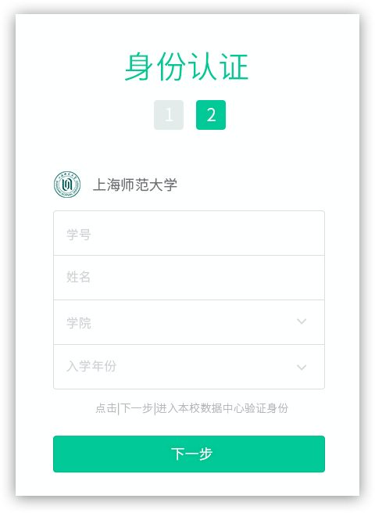

- 系统会根据所填写的【姓名】和【学号】两项信息去和导入信息做匹配，如果匹配成功，则完成认证。
确认课程
- 认证成功后返回学堂首页，弹出确认课程弹框，完成确认课程，开始学习之旅。

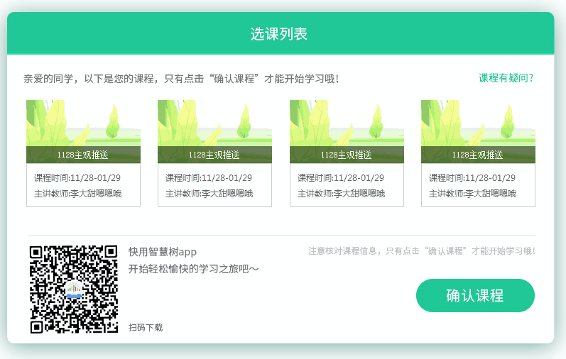

二：学习（信息验证后即可开始学习）
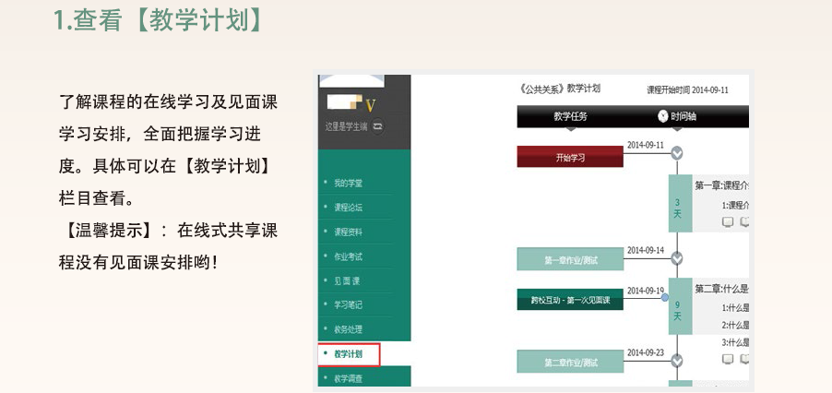
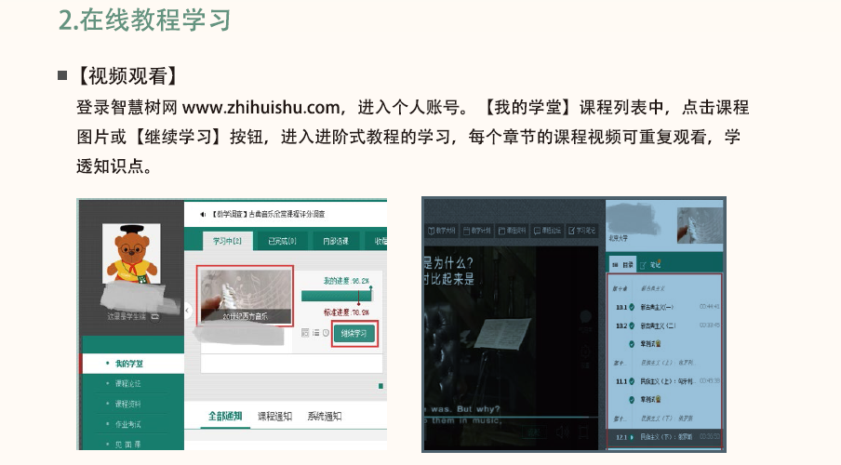
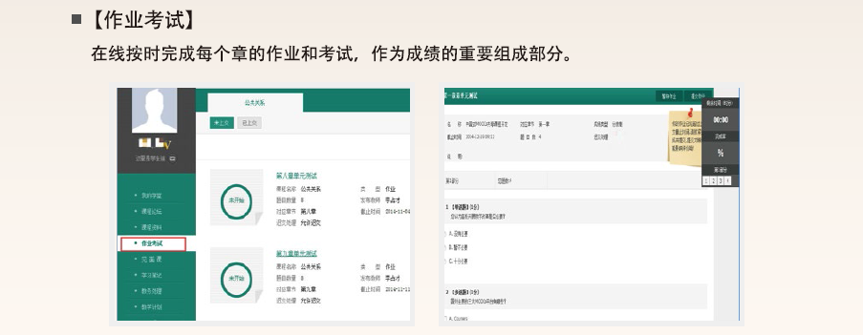
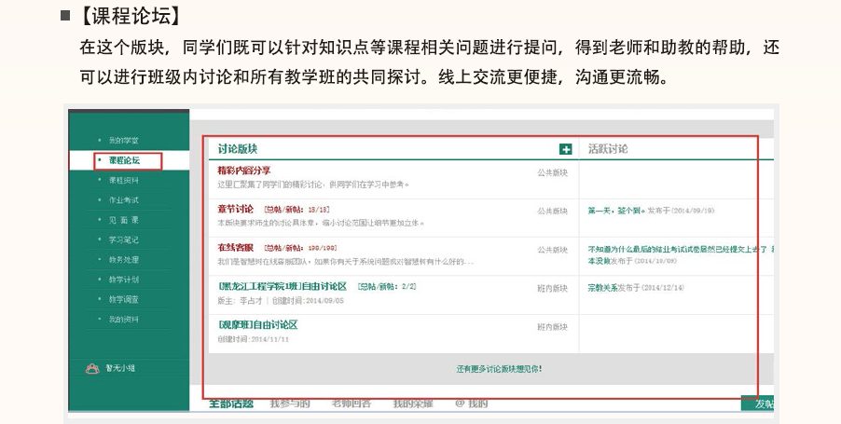
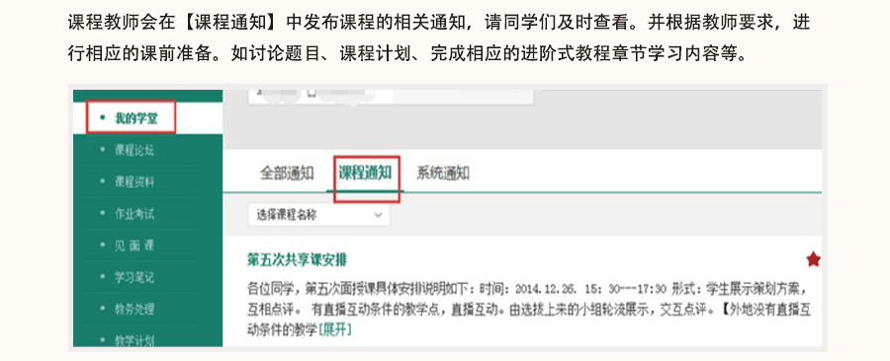

见面课
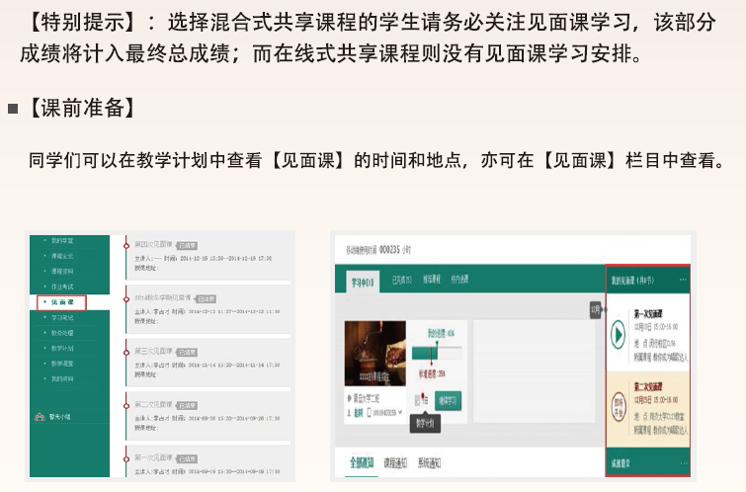
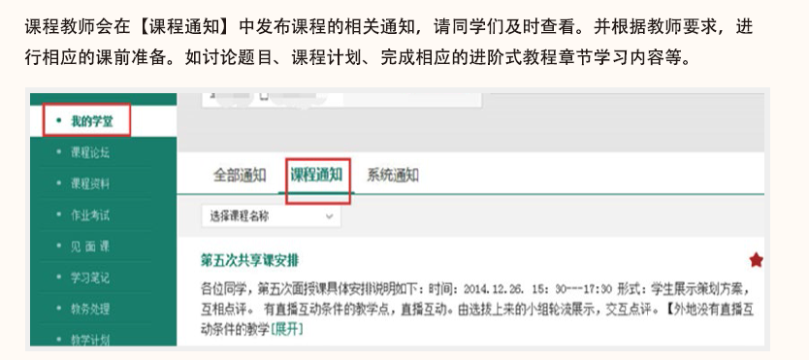
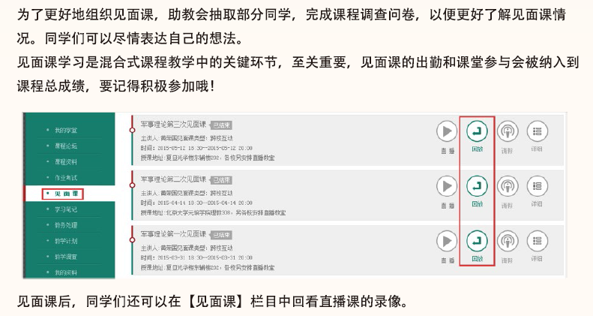

三．考核
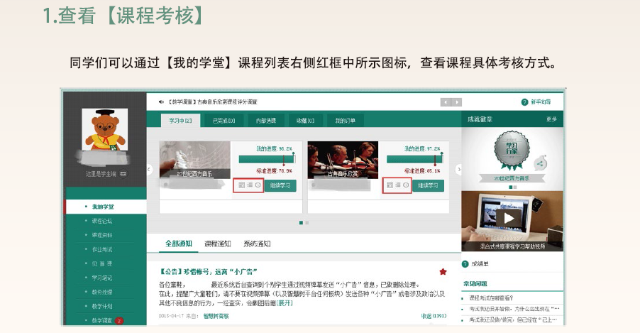
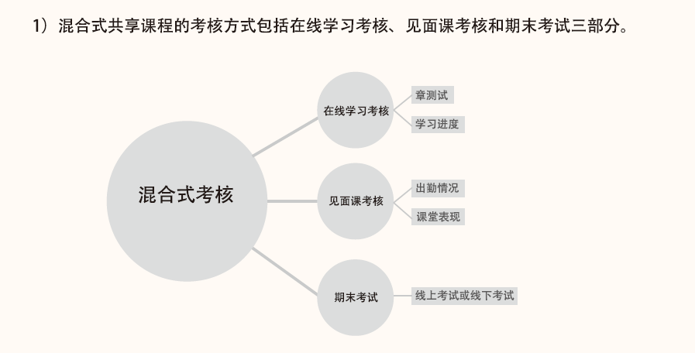

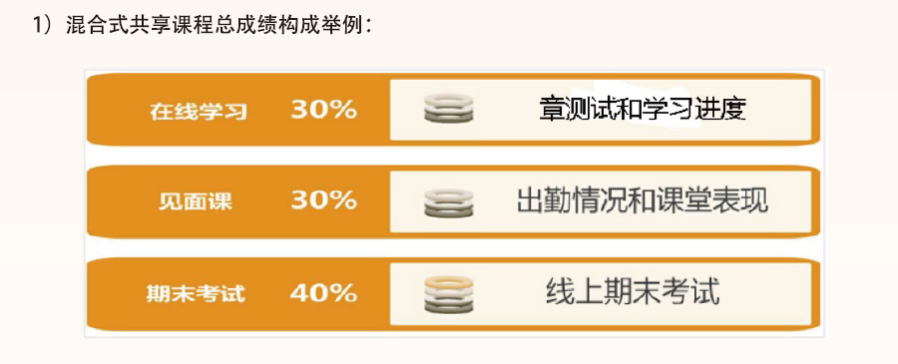

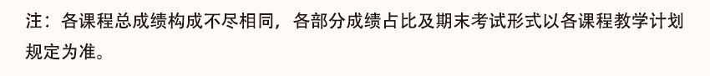
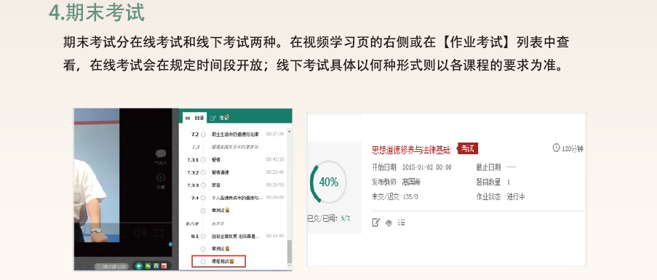
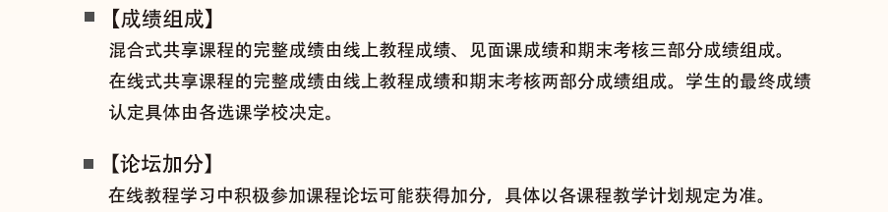

四．成绩
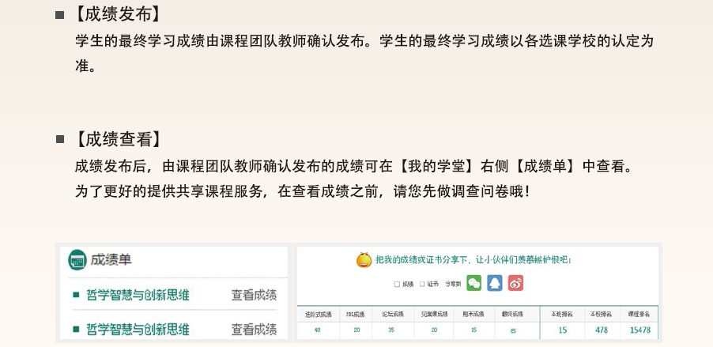

五．温馨提示
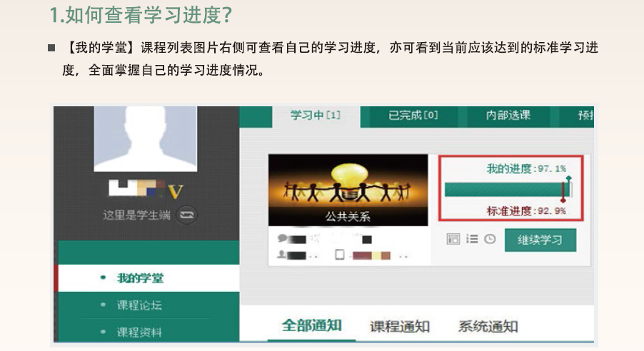
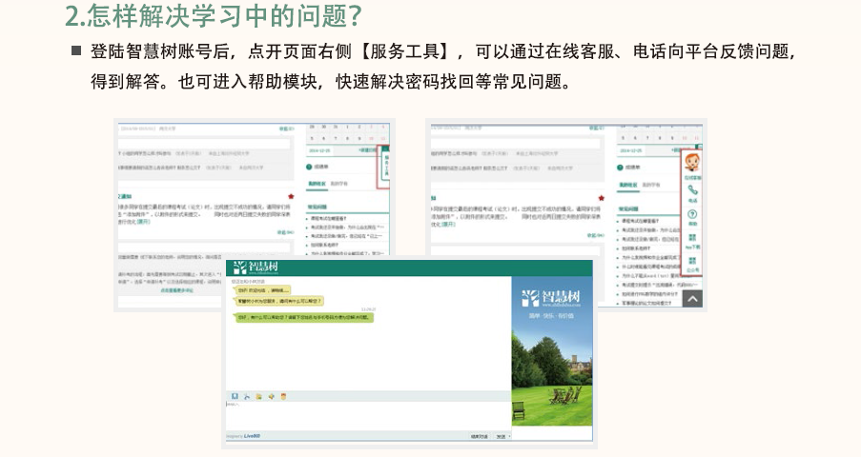
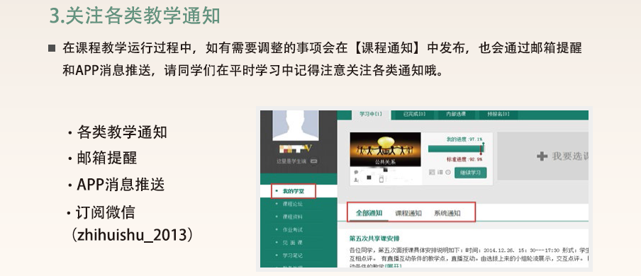
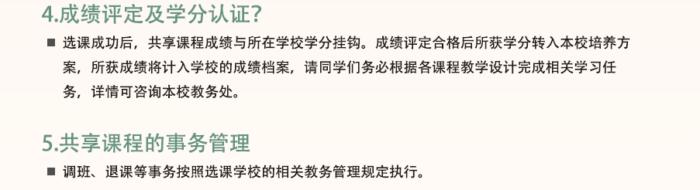
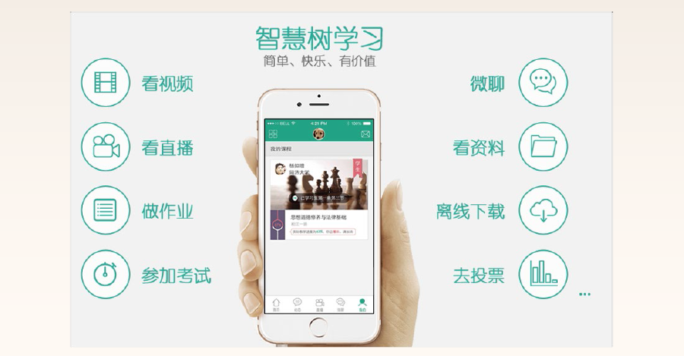
注意：考试开始时，学习将不被记录，包含：线上视频、测试、论坛
见面课自行收看每段视频至少看到80%方可记录有效分数

智慧树提供移动手机学习段，小伙伴们，请扫码下载安装并开始学习吧！

